Информация по волонтёрской деятельности

Фото | Название отряда, кому оказали помощь | Какую помощь оказали
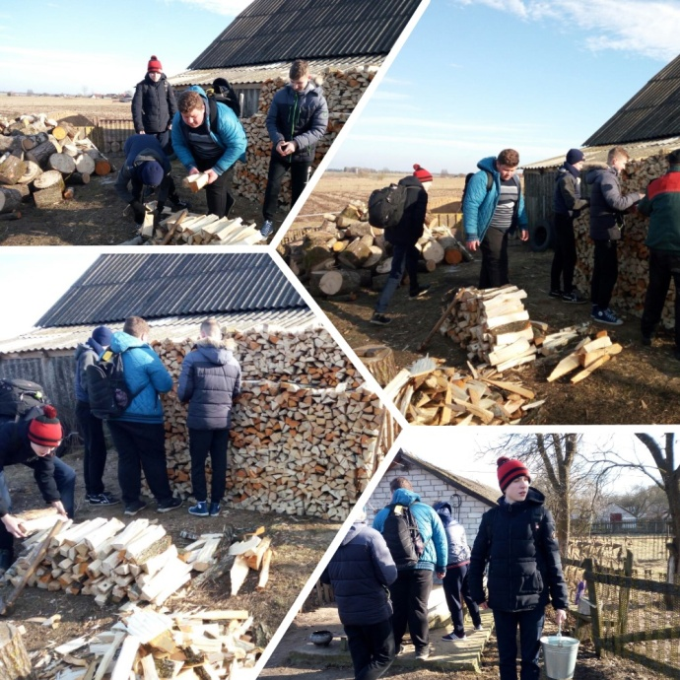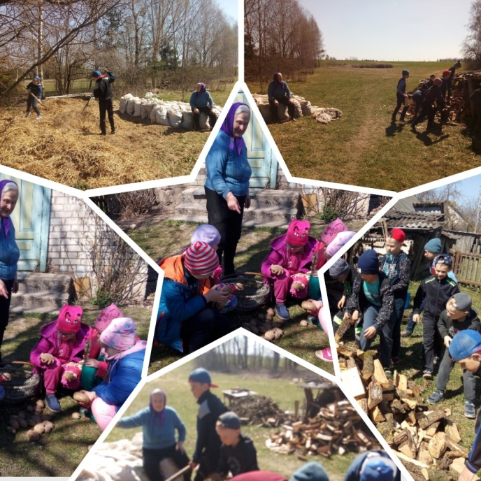 | Больтишская БШ«Доброта», Халявской М. А., Венскевич Я. А., Почобут И. В. | Уборкуа придомовой территории, подмели дорожки, занимались прополкой клумб, слаживали дрова, убирали солому, собирали картошку в мешки
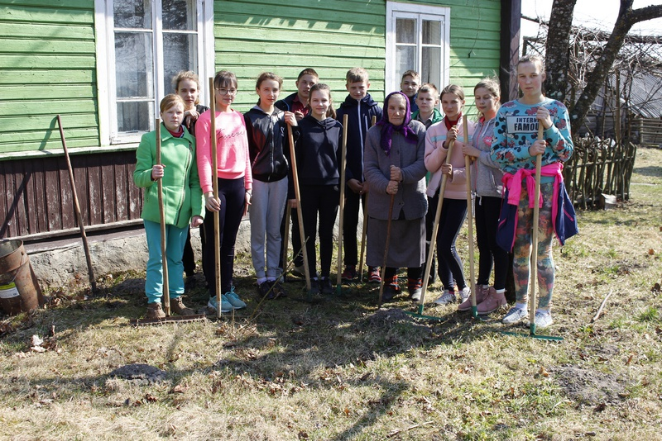 | Дотишская СШ «Доброе сердце»,  д. Юрели Станишевской Анны Винцентовны. | навели порядок во дворе
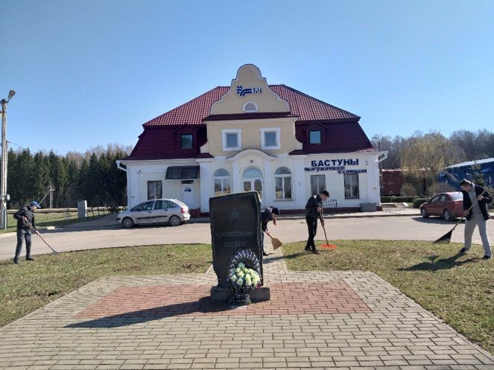 | УПК Бастунские я/с-БШ «Доброе сердце» | Уборка памятника
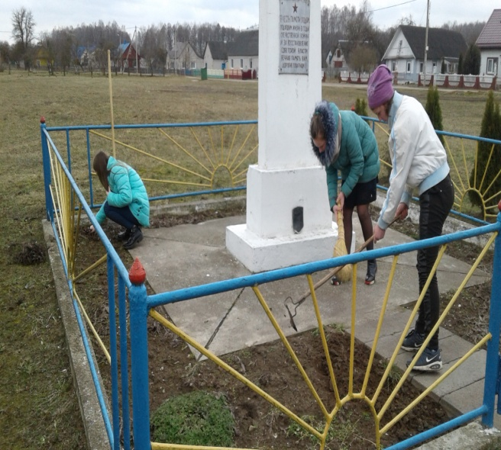 | Дотишская СШ «Доброе сердце» | Уборка памятника
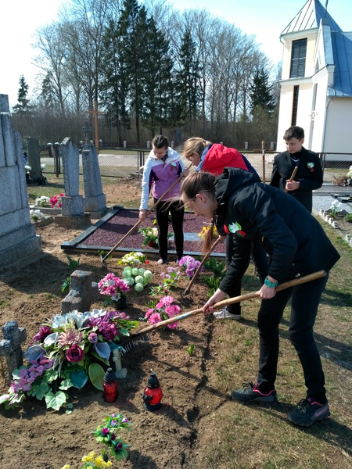 | Полецкишская СШ «Доброе сердце» | Уборка могил ветеранов ВОВ
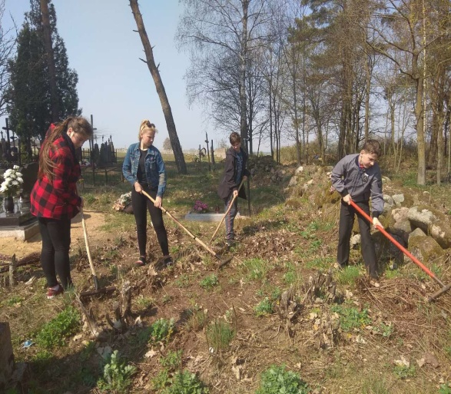 | УПК Конвелишские я/с-СШ «Доброе сердце»  «Данко» | Уборка могил ветеранов ВОВ
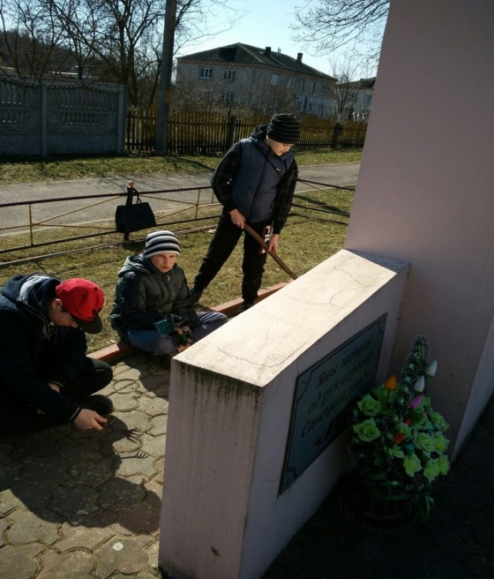 | Жирмунская СШ «Факел» | Уборка памятника
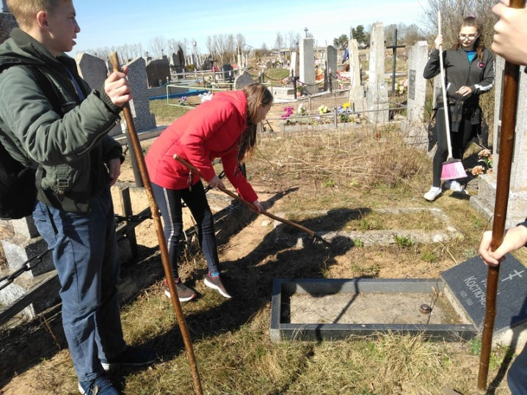 | УПК Трокельские я/с-БШ «По зову сердца» | Уборка могил ветеранов ВОВ
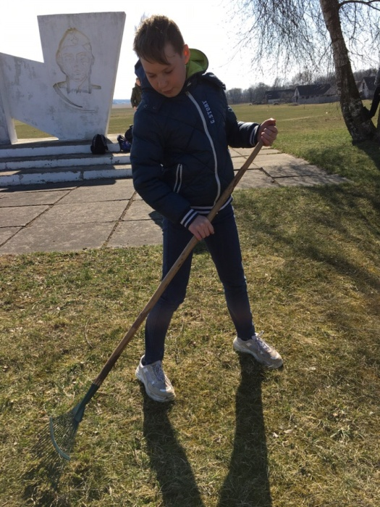 | Погородненская СШ «Милосердие» | Уборка памятника
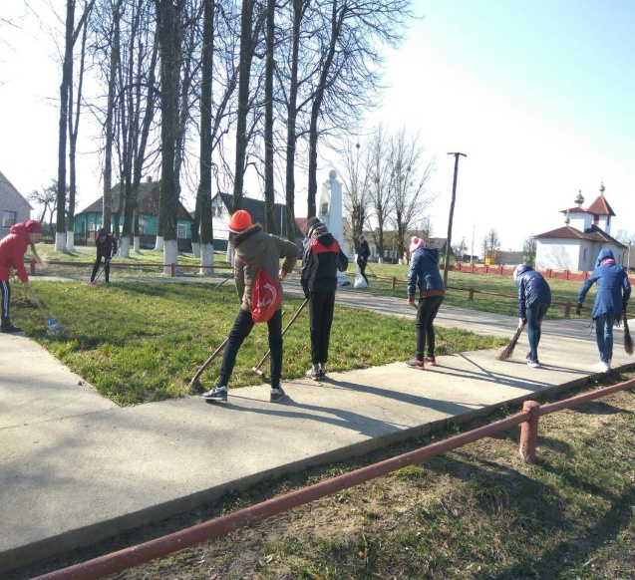 | Радунская СШ “Открытые сердца” | Уборка памятника

